ФЕДЕРАЛЬНОЕ АГЕНТСТВО ЖЕЛЕЗНОДОРОЖНОГО ТРАНСПОРТА
Федеральное государственное бюджетное образовательное учреждение высшего образования
«Петербургский государственный университет путей сообщения
Императора Александра I»
(ФГБОУ ВО ПГУПС)

Кафедра «Строительные материалы и технологии»

РАБОЧАЯ ПРОГРАММА
дисциплины
«Неразрушающие методы контроля»
(Б1.В.ДВ.5.2)
для направления
27.03.01 «Стандартизация и метрология»
по профилю
«Метрология, стандартизация и сертификация»

Форма обучения – очная

Санкт-Петербург
2018

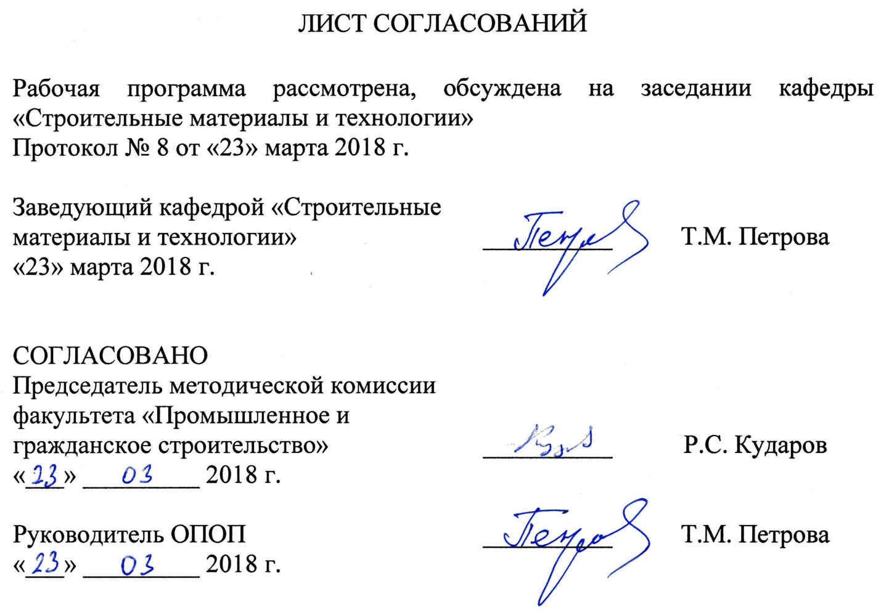
1. Цели и задачи дисциплины

Рабочая программа составлена в соответствии с ФГОС ВО, утвержденным «6» марта 2015 г., приказ № 168 по направлению 27.03.01 «Стандартизация и метрология», по дисциплине «Неразрушающие методы контроля».
Целью изучения дисциплины является подготовка высококвалифицированных бакалавров, обладающих:
- знаниями по теории и осознанному практическому применению приборов неразрушающего их тарировки, калибровки и обслуживанию;
- знаниями по принципам обеспечения взаимозаменяемости, стандартизации и контроля в условиях современного строительства;
- умениями выбрать методику работы и расчета (в том числе автоматизированного) при которых получаются значения прочностных характеристик строительных материалов наиболее близкие к фактическим. принципам обеспечения взаимозаменяемости, стандартизации и контроля в условиях современного строительства.
Для достижения поставленной цели решаются следующие задачи:
- изучение типов приборов и возможности их использования при испытании несущих конструкций;
- изучение возможности проведения испытаний несколькими приборами разными методами;
- развитие творческих конструкторских способностей при выборе схемы испытания и приборов;
- приобретение навыков в обосновании выбора тех или иных приборов неразрушающего контроля;
- научиться оформлению графических и текстовых документов в соответствии со стандартами ЕСКД, ЕСТД, ЕСДП.

2. Перечень планируемых результатов обучения по дисциплине, соотнесенных с планируемыми результатами освоения основной профессиональной образовательной программы

Планируемыми результатами обучения по дисциплине являются: приобретение знаний, умений, навыков.
В результате освоения дисциплины обучающийся должен:
ЗНАТЬ:
- методы и виды испытаний для определения нормативных значений свойств строительных материалов, допуски при производстве строительно- монтажных работ;
- приборы, методы и виды испытаний для определения нормативных значений свойств строительных материалов;
- методику анализа данных для проектирования средств измерения, контроля, испытаний.
УМЕТЬ:
- разрабатывать, выполнять, читать чертежи и другую конструкторскую документацию;
- проводить замеры, выполнять расчеты прочности изделий и конструкций
ВЛАДЕТЬ:
- навыками работы с технической и нормативной документацией.
Приобретенные знания, умения, навыки, характеризующие формирование компетенций, осваиваемые в данной дисциплине, позволяют решать профессиональные задачи, приведенные в соответствующем перечне по видам профессиональной деятельности в п. 2.4 общей характеристики основной профессиональной образовательной программы (ОПОП).
Изучение дисциплины направлено на формирование следующих профессиональных компетенций (ПК), соответствующих видам профессиональной деятельности, на которые ориентирована программа бакалавриата:
производственно-технологическая деятельность:
способностью осуществлять экспертизу технической документации, надзор и контроль за состоянием и эксплуатацией оборудования, выявлять резервы, определять причины существующих недостатков и неисправностей в его работе, принимать меры по их устранению и повышению эффективности использования (ПК-7).
научно-исследовательская деятельность:
способностью проводить эксперименты по заданным методикам с обработкой и анализом результатов, составлять описания проводимых исследований и подготавливать данные для составления научных обзоров и публикаций (ПК-20).
Область профессиональной деятельности обучающихся, освоивших данную дисциплину, приведена в п. 2.1 общей характеристики ОПОП.
Объекты профессиональной деятельности обучающихся, освоивших данную дисциплину, приведены в п. 2.2 общей характеристики ОПОП.

3. Место дисциплины в структуре основной профессиональной образовательной программы

Дисциплина «Неразрушающие методы контроля» (Б1.В.ДВ.5.2) относится к вариативной части и является дисциплиной по выбору обучающегося.

4. Объем дисциплины и виды учебной работы

Вид учебной работы | Всего часов | Семестр
 |  | V
Контактная работа (по видам учебных занятий)  В том числе:  - лекции (Л)  - практические занятия (ПЗ)  - лабораторные работы (ЛР) | 32  16  16  0 | 32  16  16  0
Самостоятельная работа (СРС) (всего) | 67 | 67
Контроль | 9 | 9
Форма контроля знаний | Курсовая работа, зачет | Курсовая работа, зачет
Общая трудоемкость: час / з.е. | 108 / 3 | 108 / 3

5. Содержание и структура дисциплины

5.1 Содержание дисциплины

№ п/п | Наименование раздела дисциплины | Содержание раздела
1 | Классификация методов испытания | Неразрушающие методы контроль.  Стендовые испытания
2 | Ультразвуковой контроль | Типы ультразвуковых волн в твердых телах.  Распространение ультразвуковых колебаний в твердых средах
3 | Ультразвуковой контроль. Преобразователи с точечным контактом | Расчет и конструирование преобразователей с экспоненциальными волноводами. Влияние различных факторов на результаты ультразвуковых измерений.
4 | Ультразвуковой приемочный контроль прочности бетона и изделий из них | Основные критерии качества. Относительная погрешность. Определение коэффициента вариации. Опыт применения ультразвукового метода
5 | Механические методы контроля | Метод ударного импульса. Метод упругого отскока. Метод пластической деформации. Метод отрыва со скалыванием.
6 | Неразрушающий контроль строительных материалов и изделий из них | Определение водонепроницаемости, определение морозостойкости, определение влажности неразрушающими методами.

5.2 Разделы дисциплины и виды занятий

№ п/п | Наименование раздела дисциплины | Л | ПЗ | ЛР | СРС
1 | Классификация методов испытания | 2 | – | 2 | 12
2 | Ультразвуковой контроль | 4 | – | 4 | 12
3 | Ультразвуковой контроль. Преобразователи с точечным контактом | 2 | – | 2 | 12
4 | Ультразвуковой приемочный контроль прочности бетона и изделий из них | 4 | – | 4 | 12
5 | Механические методы контроля | 2 | – | 2 | 12
6 | Неразрушающий контроль строительных материалов и изделий из них | 2 | – | 2 | 7
Итого |  | 16 | – | 16 | 67

6. Перечень учебно-методического обеспечения для самостоятельной работы обучающихся по дисциплине

№  п/п | Наименование раздела дисциплины | Перечень учебно-методического обеспечения
1 | Классификация методов испытания | 1. Бенин, Андрей Владимирович. Экспериментальные методы контроля качества строительных материалов и конструкций [Текст] : учебное пособие / А. В. Бенин, А. П. Лейкин, С. В. Николаев ; , ФБГОУ ВПО ПГУПС. - Санкт-Петербург : ФГБОУ ВПО ПГУПС, 2015. - 227 с.  2. Лейкин, Алексей Павлович. Неразрушающие методы контроля качества бетона [Текст] : учеб. пособие / А. П. Лейкин. - СПб. : ПГУПС, 2010. - 33 с.  3. Судаков, В. В. Контроль качества и надежность железобетонных конструкций [Текст] / Судаков В.В. - Л. : Стройиздат, 1980. - 167 с.  4. Соколов, Ф. Г. Контроль качества железнодорожного строительства [Текст] : справочник / Ф. Г. Соколов, А. Е. Вичеревин . - 2-е изд., перераб. и доп. - М. : Транспорт, 1982. - 399 с.  5. Коншина, Вера Николаевна. Метрология и измерения в неразрушающем контроле [Текст] : учебное пособие / В. Н. Коншина ; ФБГОУ ВПО ПГУПС. - Санкт-Петербург : ФГБОУ ВПО ПГУПС, 2014. - 88 с.
2 | Ультразвуковой контроль
3 | Ультразвуковой контроль. Преобразователи с точечным контактом
4 | Ультразвуковой приемочный контроль прочности бетона и изделий из них
5 | Механические методы контроля
6 | Неразрушающий контроль строительных материалов и изделий из них

7. Фонд оценочных средств для проведения текущего контроля успеваемости и промежуточной аттестации обучающихся по дисциплине

Фонд оценочных средств по дисциплине является неотъемлемой частью рабочей программы и представлен отдельным документом, рассмотренным на заседании кафедры и утвержденным заведующим кафедрой.

8. Перечень основной и дополнительной учебной литературы, нормативно-правовой документации и других изданий, необходимых для освоения дисциплины

8.1 Перечень основной учебной литературы, необходимой для освоения дисциплины
1. Бенин, Андрей Владимирович. Экспериментальные методы контроля качества строительных материалов и конструкций [Текст] : учебное пособие / А. В. Бенин, А. П. Лейкин, С. В. Николаев ; , ФБГОУ ВПО ПГУПС. - Санкт-Петербург : ФГБОУ ВПО ПГУПС, 2015. - 227 с.
2. Судаков, В. В. Контроль качества и надежность железобетонных конструкций [Текст] / Судаков В.В. - Л. : Стройиздат, 1980. - 167 с.

8.2 Перечень дополнительной учебной литературы, необходимой для освоения дисциплины
1. Соколов, Ф. Г. Контроль качества железнодорожного строительства [Текст] : справочник / Ф. Г. Соколов, А. Е. Вичеревин . - 2-е изд., перераб. и доп. - М. : Транспорт, 1982. - 399 с.
2. Коншина, Вера Николаевна. Метрология и измерения в неразрушающем контроле [Текст] : учебное пособие / В. Н. Коншина ; ФБГОУ ВПО ПГУПС. - Санкт-Петербург : ФГБОУ ВПО ПГУПС, 2014. - 88 с.
3. Лейкин, Алексей Павлович. Неразрушающие методы контроля качества бетона [Текст] : учеб. пособие / А. П. Лейкин. - СПб. : ПГУПС, 2010. - 33 с.

8.3 Перечень нормативно-правовой документации, необходимой для освоения дисциплины
При освоении данной дисциплины нормативно-правовая документация не используются.

8.4 Другие издания, необходимые для освоения дисциплины
1. В.Г. Мороз Метрология, стандартизация и сертификация [Текст] : учеб.-метод. пособие. - М. : МГИУ, 2006. - 52 с.

9. Перечень ресурсов информационно-телекоммуникационной сети «Интернет», необходимых для освоения дисциплины

1. Личный кабинет обучающегося и электронная информационно-образовательная среда. [Электронный ресурс] - Режим доступа: http://sdo.pgups.ru/ (для доступа к полнотекстовым документам требуется авторизация).
2. Система нормативов NORMACS [Электронный ресурс] - Режим доступа: http://www.normacs.ru/, свободный.
3. Официальный сайт информационной сети ТЕХЭКСПЕРТ [Электронный ресурс] - Режим доступа: http://www.cntd.ru/, свободный.
4. Промышленный портал Complexdoc [Электронный ресурс] - Режим доступа: http://www.complexdoc.ru/, свободный.
5. Официальный сайт Федерального агентства по техническому регулированию и метрологии (Росстандарта) [Электронный ресурс] - Режим доступа: http://www.gost.ru/, свободный.
6. Официальный сайт компании «КонсультантПлюс» [Электронный ресурс] - Режим доступа: http://www.consultant.ru/, свободный.
7. Электронно-библиотечная система издательства «Лань» [Электронный ресурс] - Режим доступа: http://lanbook.com/, свободный.
8. Научная электронная библиотека еLIBRARY [Электронный ресурс] - Режим доступа: http://elibrary.ru/, свободный.

10. Методические указания для обучающихся по освоению дисциплины

Порядок изучения дисциплины следующий:
1. Освоение разделов дисциплины производится в порядке, приведенном в разделе 5 «Содержание и структура дисциплины». Обучающийся должен освоить все разделы дисциплины с помощью учебно-методического обеспечения, приведенного в разделах 6, 8 и 9 рабочей программы.
2. Для формирования компетенций обучающийся должен представить выполненные типовые контрольные задания или иные материалы, необходимые для оценки знаний, умений, навыков, предусмотренные текущим контролем (см. фонд оценочных средств по дисциплине).
3. По итогам текущего контроля по дисциплине, обучающийся должен пройти промежуточную аттестацию (см. фонд оценочных средств по дисциплине).

11. Перечень информационных технологий, используемых при осуществлении образовательного процесса по дисциплине, включая перечень программного обеспечения и информационных справочных систем

При осуществлении образовательного процесса по дисциплине используются следующие информационные технологии:
- технические средства (персональные компьютеры, проектор);
- методы обучения с использованием информационных технологий (демонстрация мультимедийных материалов);
- электронная информационно-образовательная среда Университета [Электронный ресурс] - Режим доступа: http://sdo.pgups.ru.
Дисциплина обеспечена необходимым комплектом лицензионного программного обеспечения, установленного на технических средствах, размещенных в специальных помещениях и помещениях для самостоятельной работы в соответствии с утвержденными расписаниями учебных занятий, консультаций, текущего контроля и промежуточной аттестации, самостоятельной работы.

12. Описание материально-технической базы, необходимой для осуществления образовательного процесса по дисциплине

Материально-техническая база обеспечивает проведение всех видов учебных занятий, предусмотренных учебным планом по направлению «Стандартизация и метрология» и соответствует действующим санитарным и противопожарным нормам и правилам.
Она содержит специальные помещения – учебные аудитории для проведения занятий лекционного типа, лабораторных работ, выполнения курсовых работ, групповых и индивидуальных консультаций, текущего контроля и промежуточной аттестации, а также помещения для самостоятельной работы и помещения для хранения и профилактического обслуживания учебного оборудования. Помещения на семестр учебного года выделяются в соответствии с расписанием занятий.
Специальные помещения укомплектованы специализированной мебелью и техническими средствами обучения, служащими для представления учебной информации большой аудитории (мультимедийным проектором, экраном, либо свободным участком стены ровного светлого тона размером не менее 2×1,5 метра, стандартной доской для работы с маркером). В случае отсутствия стационарной установки аудитория оснащена розетками электропитания для подключения переносного комплекта мультимедийной аппаратуры и экраном (либо свободным участком стены ровного светлого тона размером не менее 2×1,5 метра).
Для проведения занятий лекционного типа предлагаются наборы демонстрационного оборудования и учебно-наглядных пособий, обеспечивающие тематические иллюстрации, в форме презентации на электронном носителе.
Для проведения лабораторных занятий используется лаборатория, оснащенная лабораторным оборудованием, в зависимости от степени сложности.
Помещения для самостоятельной работы обучающихся (ауд. 1-110.1, 1-110.2) оснащены компьютерной техникой с возможностью подключения к сети «Интернет» и обеспечением доступа в электронную информационно-образовательную среду организации.

Разработчик программы, к.т.н., доцент А.П. Лейкин
«23» марта 2018 г.

